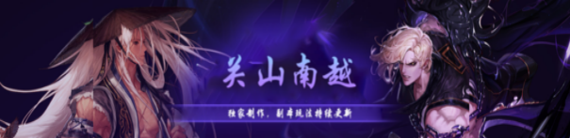
版本介绍
1、 全职业被动齐全，全部职业被动正常生效，欢迎体验！
2、 版本所有装备均可在Boss爆出，如假包换的爆装爽服。
3、 独家技改护石，全职业皆可技改全屏 打击感爽上天。
4、 独家辟邪玉合成玩法 玉荣力增加实力 一起合成吧。
5、 职业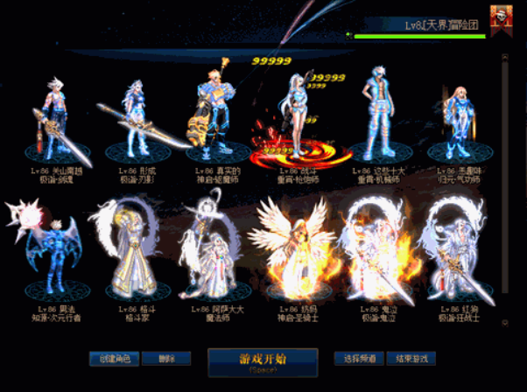

装备排行
称号、光环、宠物：安图恩系列→卢克系列→超时空系列→鸟背系列→普雷系列→活动系列→赞助系列→限定系列→关山南越系列→定制系列
武器：85SS→荒古遗尘→灼炎荒古→圣耀救赎→灼炎圣耀救赎→地狱拓荒→夜语黑瞳→界夜语黑瞳
防具：85SS→90A→90B→95A→95B
首饰：85SS→黑洞白洞→江山如画/虚无界域→黑暗权能

游戏玩法
副本流程 格蓝迪→安图恩→卢克→超时空→鸟背→普雷
→希洛克(更新中)→奥兹玛(更新中）→四小龙(更新中）→巴卡尔(更新中)

特殊副本流程 魔界大战(安图恩达标)→云上长安战未央(卢克达标)
→夏特利(超时空达标)

1：赛利亚的福利
创建角色点击赛利亚领取礼包并满级
平衡、新颖[5女鬼/剑影/风法/血法/次元行者/3女圣职】
6、 特效OBJ仿照国服 装备武器均仿国服写法 追忆经典。
7、 字体优化、伤害优化、装备优化、技能优化 ，刷图流畅不卡顿。
8、 所有副本机制齐全 仿照国服机制完美复刻 刷图不再枯燥无味。
9、 全新启动器仿国服字体，高速下载器一键安装。
10、 本服承诺打造市面上独家长久服 各位放心玩耍。
杜绝任何一切外挂、辅助、脚本。秒封！秒封！秒封！

职业介绍
全职业全被动 固伤百分比平衡 均可畅玩
男鬼剑士：剑魂，鬼泣，狂战士，阿修罗，剑影
女鬼剑士：驭剑士，契魔者，流浪武士，暗殿骑士，刃影
男格斗家：气功师，散打，街霸，柔道家
女格斗家：气功师，散打，街霸，柔道家
男神枪手：漫游枪手，枪炮师，机械师，弹药专家，合金战士(后续更新)
女神枪手：漫游枪手，枪炮师，机械师，弹药专家
男魔法师：元素爆破师，冰结师，风法，血法、虚空行者
女魔法师：元素师，召唤师，战斗法师，魔道学者
男圣职者：圣骑士，蓝拳圣使，驱魔师，复仇者
女圣职者：神龙天女，奶妈 ，诱魔者
魔枪 ：征战者，决战者，狩猎者

职业推荐(特色)
四男鬼(鬼灭之刃技能联动 技能全部改动 非常炫酷 剑圣：无我剑气完美生效 神影手完美生效，瞎子：鬼灭技能特别帅 控制强 伤害高 ，鬼泣：所有阵法完美优化 手感较好 需要一定操作 ，红狗：固伤福音效果受益者 爆发伤害高 缺少控制)

三女圣职(其中只推荐奶妈和诱魔者 奶妈：能抗能打 伤害客观 技能炫酷 诱魔者：变身后爆发很高，缺点就是吃技能CD 搭配护石和辟邪玉玩)

男女大枪(重火器改良 技能完美还原 搭配护石后可形成各种流派 激光炮 量子爆弹 喷火器 榴弹等伤害爆炸)

男机械(机械助手被动 释放技能丝滑流畅)
男女漫游(土豪玩家的最爱 装备成型后输出爆表 花式枪术让你秀翻全场 比较吃操作)

男女气功(这两个职业推荐护石玩法 技改后和技改前天差地别 小氪玩家推荐)

乌鸡(乌鸡单独提出来是因为大家都知道 一脚破天地 装备成型的情况下 一脚踢天下)

男圣职(这里推荐两个职业 奶爸：非常的肉 能给队友提供增益的同时自己的输出也不差 驱魔：小氪玩家推荐魔驱 魔驱比较吃装备和CD 平明推荐力驱 物理技能CD快 伤害高)

五女鬼(五女鬼都比较推荐 长达三个月的优化 手感打击感很不错 伤害客观 搭配技改护石玩法提升 )

男女魔法(比较少的人玩 推荐冰洁、次元、魔道、元素 控制不错的情况下也能打出不低的伤害 )

魔枪(魔枪不推荐平民玩家 非常吃装备 并且技能操作较难)

游戏截图
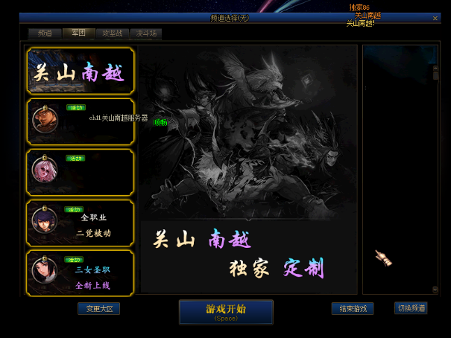
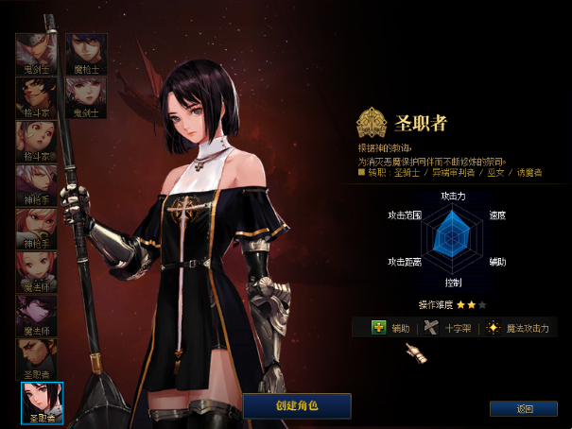
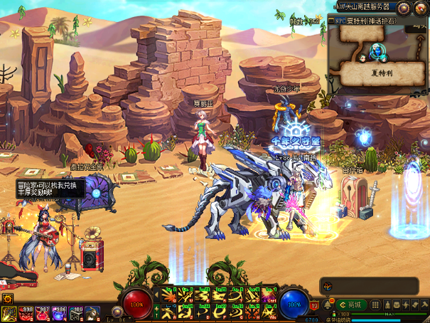
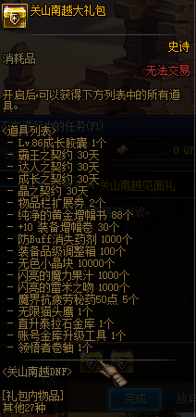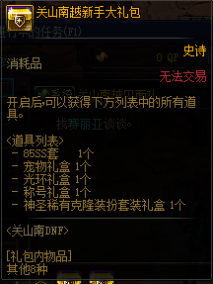

3：拉新推广奖励
群文件选择一个游戏视频保存 并打开 抖音/快手/西瓜视频/B站等任意社交视频软件
发送保存的视频为作品 描述文字填写本群QQ 或GM私人微信
发送完100播放量可领取3次真实抽奖或5个土罐的经典袖珍罐
（每日上限2000次播放）

推荐朋友进群玩游戏
进群即可领取5个土罐的经典袖珍罐
拉进来的朋友达到满级后可再领取10个土罐的经典袖珍罐
微氪玩法

1：完成首充获得大量极品道具 首次消费多少送多少
首充50元 获得首充大礼包 礼包内容：荒古武器自选礼盒+武尊(光环、称号、宠物）自选礼盒+11~13增幅随机礼盒*5+魔刹石200 关山南越币*50

2：抽奖
通过网站抽奖获得：装备、光环、称号、皮肤、护石、辟邪玉
其中护石增加大量战斗力并改变技能大小 刷图事半功倍 后面看详细介绍

3：累计消费
累计消费
游戏内累计消费
首充50元
累计消费100~1W元 每完成一个阶段任务都可以领取大量极品物品 详情游戏内点击任务查看

游戏累计奖励如下
累计100元：90A史诗装备自选礼盒*2 神器装备保护券*3 魔刹石*200 关山南越币*50
累计200元：90A 史诗装备自选礼盒*3 神器装备保护券*5 魔刹石*200 关山南越币*100
累计500元：90A 史诗首饰自选礼盒*5 神器装备保护券*8 魔刹石*400 关山南越币*300 +11~+13增幅随机礼盒*10
累计800元：灼炎荒古武器兑换券 魔刹石*400 关山南越币*300 神器装备保护券*10 +11~+13增幅随机礼盒*10
累计1000元：王座本源+王冠非冠 魔刹石*300 关山南越币*200 传说装备保护券*3 +14~+17随机装备增幅礼盒*3
累计1500元 ：圣耀救赎武器自选礼盒*1 魔刹石*500 关山南越币*500 传说装备保护券*5 +14~+17随机增幅礼盒*5
累计2000元：90B防具自选礼盒*3 武王(光环、称号、宠物)自选 魔刹石*500 关山南越币*500 传说装备保护券*5 +14~+17随机增幅礼盒*5
累计3000元：90B防具自选礼盒*2 魔刹石*1000 关山南越币*1000 传说装备保护券*8 +14~+17随机增幅礼盒*8
累计4000元：灼炎圣耀武器自选礼盒 魔刹石*1000 关山南越币*1000 传说装备保护券*8 +14~+17随机增幅礼盒*8
累计5000元：地狱拓荒武器自选礼盒 武皇称号 刹石*1000 关山南越币*1000 传说装备保护券*8 +14~+17随机增幅礼盒*8
累计6000元：95A首饰自选礼盒*3 魔刹石*1000 关山南越币*1000 传说装备保护券*8 +14~+17随机增幅礼盒*8
累计7000元：95A防具自选礼盒*5 魔刹石*1000 关山南越币*1000 传说装备保护券*8 +14~+17随机增幅礼盒*8
累计8000元：武皇光环、武皇宠物 魔刹石*1000 关山南越币*1000 传说装备保护券*8 +14~+17随机增幅礼盒*8
累计10000元：千寻首饰套装 魔刹石*2000 关山南越币*2000 传说装备保护券*8 +14~+17随机增幅礼盒*8
累计20000元 ：自定义称号 自定义光环 自定义宠物 都可以使用自己喜欢的外观
累计50000元：定制称号 定制光环 定制宠物 定制武器 定制时装
以上累计以实际消费为准

4：至尊卡
开通至尊卡可直接获得特效机甲龙袍一套
至尊卡一张 千年守护称号*1 关山南越币*300
开通后每天可免费领取20土罐 (可开一切物品)
养老必备 小氪必备

